Hallo zusammen,
bitte sendet mir eine aktuelle E-Mail-Adresse von Euch an:
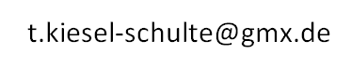
mit dem
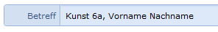

Habe ich deine E-Mail-Adresse schon (IT-Materialien), musst du sie mir nicht noch einmal senden.

Vielen Dank!

Alle weiteren Infos folgen dann per E-Mail!

Eine gute Zeit und bleibt fit!

Eure Lehrerin
Fr. Kiesel-Schulte

